**UTS Pemrograman Web 2**

1. Hilangkan foto, label Alexander Pierce dan field pencarian. Hasil nya sebagai berikut

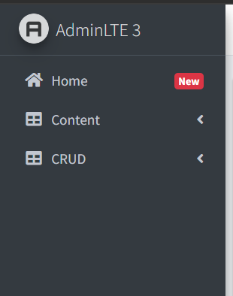

1. Custom footer menjadi seperti gambar dibawah



1. Membuat table menggunakan migration.

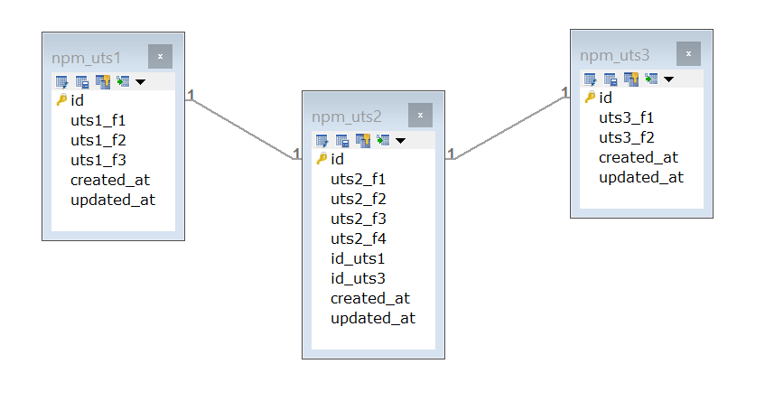

1. Buatkan menu baru dengan nama peran dan setting routing nya.
2. Buat page untuk menampilkan data dan insert data pada menu peran .

